INFORMATIKA 3.R.
MOZGALICE 7, 8
ISHOD: B.3.1. učenik stvara program korištenjem vizualnoga okruženja u kojemu se koristi slijedom koraka, ponavljanjem i odlukom te uz pomoć učitelja vrednuje svoje rješenje.
B.3.2. učenik slaže podatke na koristan način.
RAZRADA ISHODA: Uz pomoć učitelja analizira i vrednuje rješenja testiranjem točnosti krajnjega rezultata. Određuje zajedničke karakteristike grupe podataka. Razvrstava podatke u grupe.
UDŽBENIK 69. – 75. str., RADNA BILJEŽNICA 38. – 40. str.
ZA E-DNEVNIK:
Mozgalica 7, 8
Redam i grupiram podatke
INF OŠ B.3.1., B.3.2., ikt D.2.2.

UVODNI DIO SATA
- Što nas pita Hešteg? Pokazuju li oba sata isto vrijeme? Kako to znamo?
- Najava cilja sata: Danas ćemo na satu informatike rješavati mozgalice.
SREDIŠNJI DIO SATA
- Rješavanje zadataka u udžbeniku – Mozgalica 7.
ZAKLJUČIMO: Podatke možemo redati prema različitim pravilima. Redanje nam omogućuje brže i lakše pronalaženje podataka.
- U radnoj se bilježnici nalaze vezane uz organizaciju podataka te logičkog povezivanja.
- Rekreacijska stanka – vježbe za zdravlje po izboru učitelja/učiteljice ili vježbe mogu predlagati i voditi učenici.
- Rješavanje zadataka u udžbeniku i radnoj bilježnici – Mozgalica 8.
ZAKLJUČUJEMO: Podatke redamo ili grupiramo prema različitim uvjetima da bi bili pregledniji, kako bismo se njima brže i jednostavnije koristili.
ZAVRŠNI DIO SATA
- Rješavanje zadataka na e-Sferi.
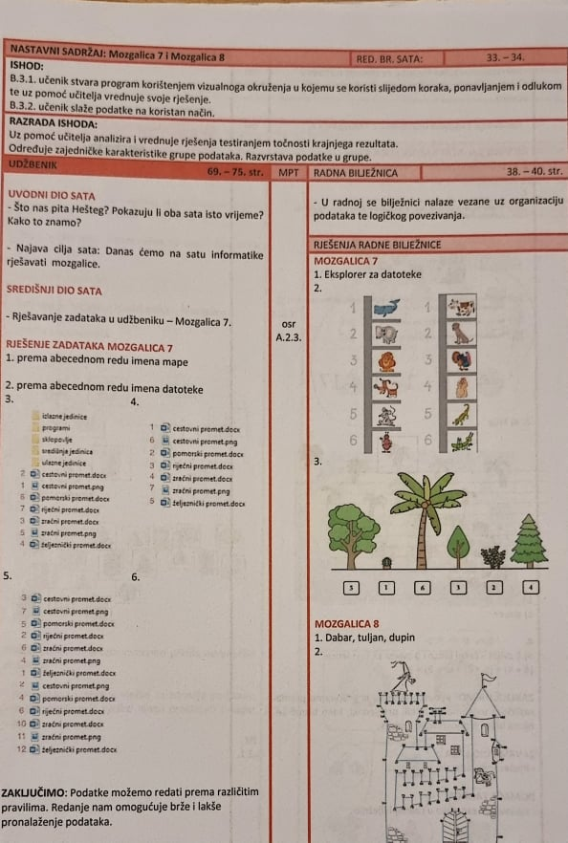
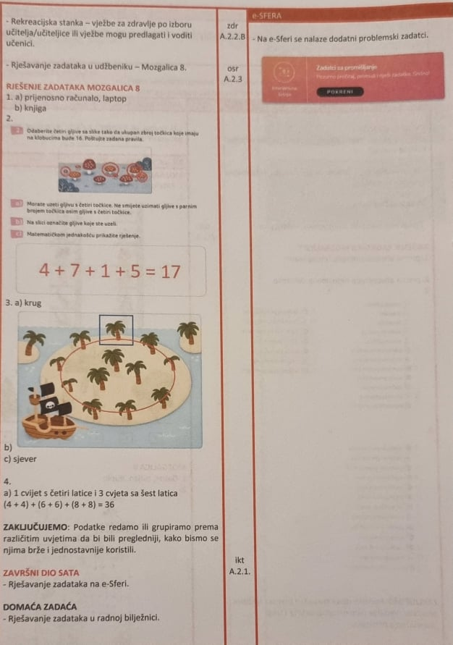
MOZGALICA 9

ISHOD: B.3.2. učenik slaže podatke na koristan način.
RAZRADA ISHODA: Određuje zajedničke karakteristike grupe podataka. Razvrstava podatke u grupe. Reda podatke prema kriteriju koji omogućuje njihovo učinkovito korištenje.
UDŽBENIK 76. – 77. str., RADNA BILJEŽNICA 41. str.
ZA E-DNEVNIK:
Mozgalica 9
Redam i grupiram podatke
INF OŠ B.3.2., ikt D.2.2.

UVODNI DIO SATA
- Što radi Hešteg na uvodnoj slici? Kako poslaguje naredbe koje vidimo? Kuda Ih odlaže?
- Najava cilja sata: Danas ćemo na satu informatike rješavati mozgalice.

SREDIŠNJI DIO SATA
- Rješavanje zadataka iz udžbenika – Mozgalica 9
ZAKLJUČUJEMO: Grupe stvaramo prema određenim pravilima.
- Rekreacijska stanka – vježbe za zdravlje po izboru učitelja/učiteljice ili vježbe mogu predlagati i voditi učenici.
- U radnoj se bilježnici nadopunjavaju zadatci iz udžbenika.

ZAVRŠNI DIO SATA
- Rješavanje zadatka na e-Sferi

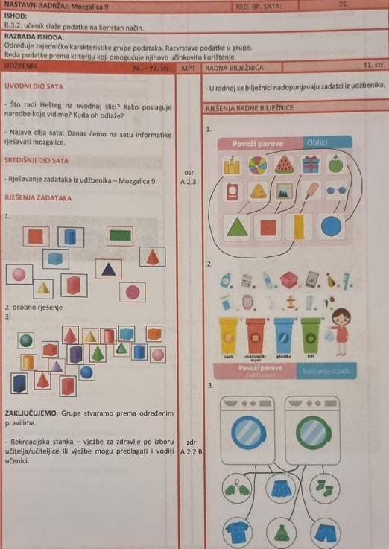
LOGIČKI POVEZUJEMO

ISHOD: B.3.2. učenik slaže podatke na koristan način.
RAZRADA ISHODA: Reda podatke prema kriteriju koji omogućuje njihovo učinkovito korištenje.
UDŽBENIK 66. – 68. str., RADNA BILJEŽNICA 37. str.
ZA E-DNEVNIK:
Logički povezujemo
Redam i grupiram podatke
INF OŠ B.3.2., osr A.2.4.

UVODNI DIO SATA
- Sat započinjemo problemskom situacijom: Što nas pita Hešteg u udžbeniku? Hoćemo li mu pomoći?
- Najava cilja sata: Danas ćemo na satu informatike vježbati organizaciju podataka po određenim pravilima.

SREDIŠNJI DIO SATA
- Rješavanje zadatka u udžbeniku na 67. str.
- Rekreacijska stanka – vježbe za zdravlje po izboru
učitelja/učiteljice ili vježbe mogu predlagati i voditi učenici.
ZAKLJUČUJEMO: Dobra organizacija po određenim pravilima olakšava i ubrzava pronalaženje.

ZAVRŠNI DIO SATA
- Rješavanje kviza znanja
- Na e-Sferi se nalaze mnogi zadatci za sortiranje podataka po zadanoj kategoriji.
- Na e-Sferi se nalaze zadatci koji kod učenika uvježbavaju kompetenciju sortiranja podataka.
